Týdenní plán od 11. 6. – 15. 6. 2018
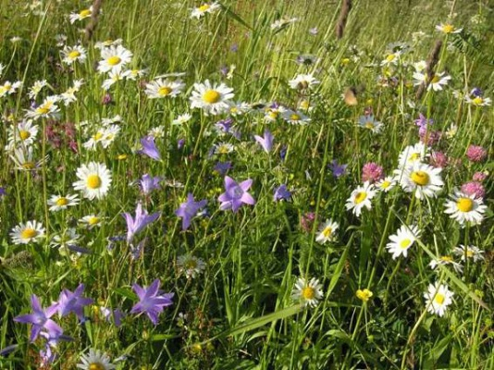

Předmět | Učivo | Poznámky
JČ | Procvičujeme temata k závěrečné písemné práci. Středa 13.6. závěrečná písemná práce. | Učebnice str. 133 – 143.  Pracovní listy.
ČT | Výprava za dobrodružstvím.  Vypravujeme obsahy přečtené 4. knihy ze čtenářského deníku. | Čítanka str. 154 – 158.
SL | Vypravování – Prázdniny.
VL | Jan Žižka. Husité a křižáci.  Jiří z Poděbrad. | Učebnice str. 35 – 36.  Samostatná práce.  Test.
Domácí  Příprava  +  informace | Témata prověrky z JČ (žáci mají i vlepeno v žákovské knížce).  1. Slovní druhy  2.Rozliš větu jednoduchou a souvětí  3.Kategorie podstatných jmen (pád, číslo, rod, vzor)  4.Kořen slova, slova příbuzná  5.Kategorie sloves (osoba, číslo, způsob, čas)  6.Celé slovesné tvary ve větě a jak je podtrháváme  7.Základní skladební dvojice  Součástí prověrky je pravopisný diktát.  Témata Na zkoušení a samostatné práce z vlastivědy  1.Pravěk  2.Slované  3.Cyril a Metoděj, hlaholice  4.Přemyslovci. Sv.Václav.  5.Přemysl Otakar II., Václav III.  6.Lucemburkové. Jan L.  7.Karel IV.  8.Jan Hus.  9.Středověk. Gotika.  Přeji všem žákům dobrý výsledek z písemky !!!

